Liceo Particular Mixto San Felipe

Unidad Técnico Pedagógica

**GUÍA DE TRABAJO N° 3**

**CIENCIAS NATURALES 4º BASICO**

Enseñanza Básica

|  |  |
| --- | --- |
| **Objetivo** | **I**dentificar y describir estructuras del sistema esquelético y sus funciones. |
| **Instrucciones** | Realiza las actividades junto a tu familia. |
| **Descripción del Aprendizaje** | Reconocer características de las plantas |
| **Ponderación de la Guía** | 15% |
| **Correo del docente para consultas** | cmunoz@liceomixto.cl – rfuentes@liceomixto.cl |

1.- Observa el video explicativo junto a su familia. <https://www.youtube.com/watch?v=5SytABu6lKY>

Luego en familia realizan los siguientes ejercicios:

|  |  |
| --- | --- |
| * ubica tus manos en la cintura y gira hacia la derecha e izquierda, cinco veces.      * Toca uno de tus brazos y flexiona cinco veces * Toca los muslos, agáchate y ponte de pie por 5 veces * Tocar las mejillas, abrir y cerrar la boca cinco veces | **Con ayuda de un adulto descarga la siguiente Aplicación.**  **en un celular o Tablet.**  **C:\Users\caty\Downloads\Screenshot_20200326-220105_Google Play Store.jpg**  **Desarrolla las actividades que allí salen.** |

**En tu cuaderno realiza el siguiente esquema**

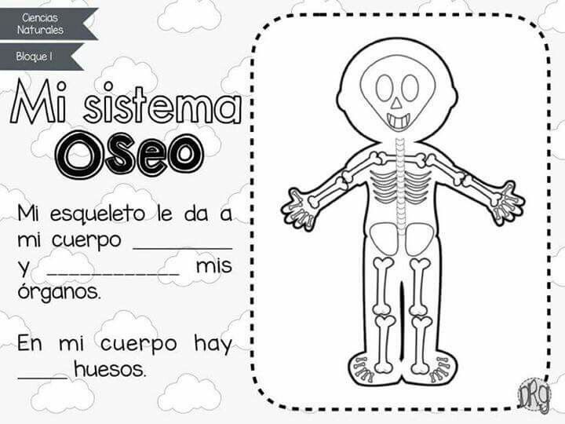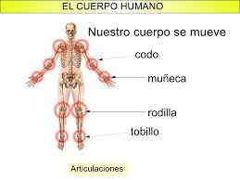

**Luego junto a un adulto, Puede dibujar o recortar y pegar un dibujo similar al ejemplo.**

Observa el siguientes video de introducción al tema <https://www.youtube.com/watch?v=qBNb8FwOlzQ>

Luego con ayuda de un adulto realiza una maqueta, CON LOS MATERIALES QUE TENGAS. ( NO COMPRAR MATERIALES)

Pueden ser ramitas de árboles, tubos, cartón , etc.

La maqueta es del sistema Esquelético.

Deben escribir y colocar donde corresponda cada uno de los siguientes huesos.

Cráneo ,vertebra , costillas ,esternón, humero, pelvis, columna vertebral, fémur, tibia

ver anexo de algunas maquetas.

Anexo

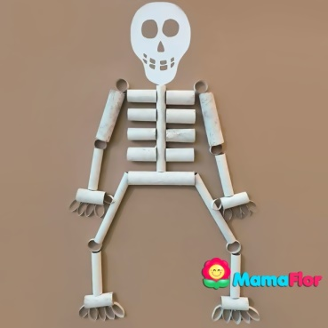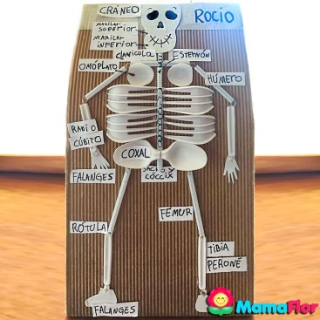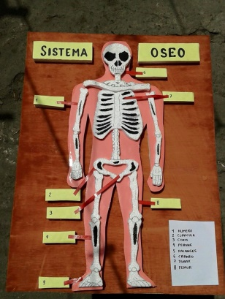

Rubrica de evaluación Maqueta.

|  |  |  |  |  |
| --- | --- | --- | --- | --- |
| Criterio | Excelente ( 7 ptos) | Bueno( 5ptos) | regular (3 ptos) | No observado |
| identifica las estructuras del sistema esquelético |  |  |  |  |
| Identifica las funciones de cada parte del sistema esquelético |  |  |  |  |
| Ubican en su propio organismo elementos del sistema esquelético |  |  |  |  |
| Utiliza material reciclado |  |  |  |  |
| Es creativo en la creación del proyecto |  |  |  |  |
| Puntaje |  |  |  |  |
| nota |  |  |  |  |